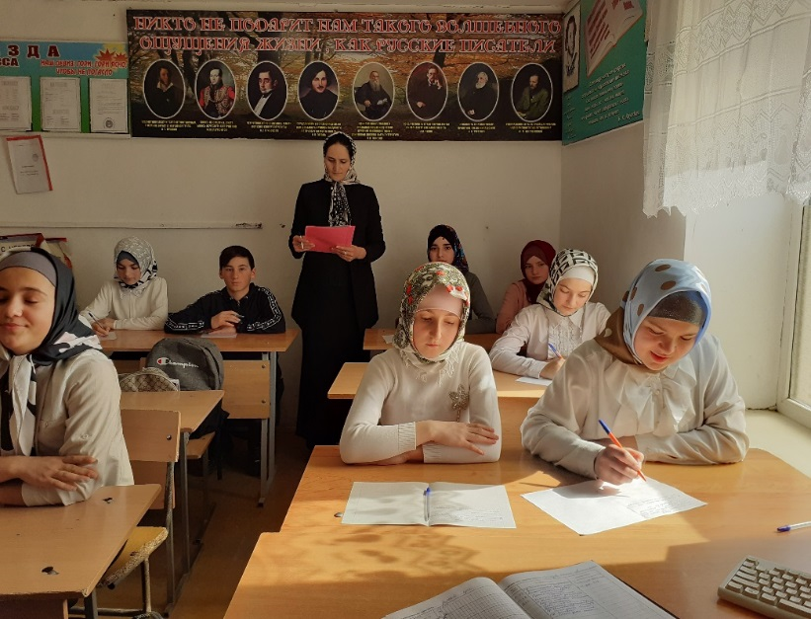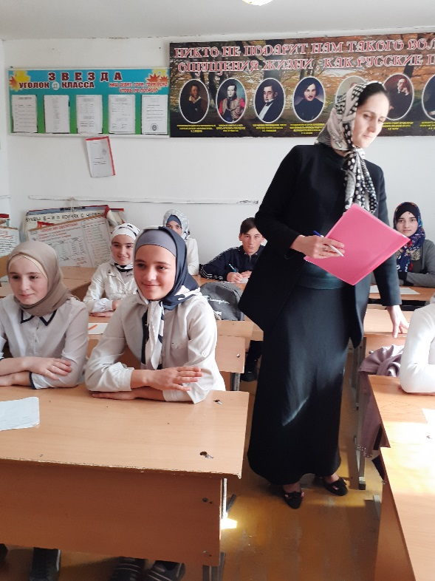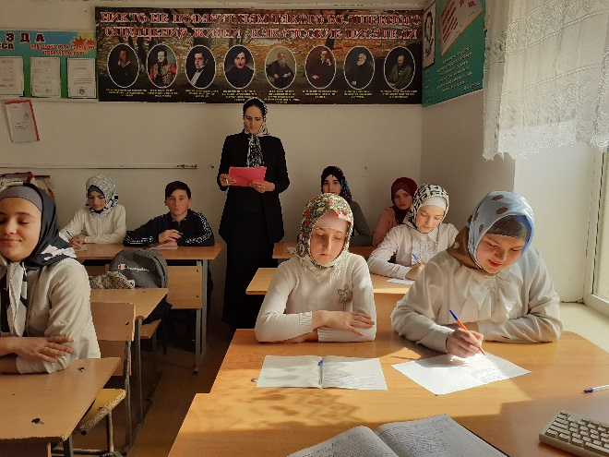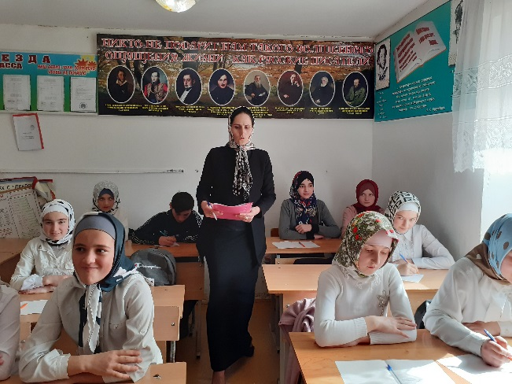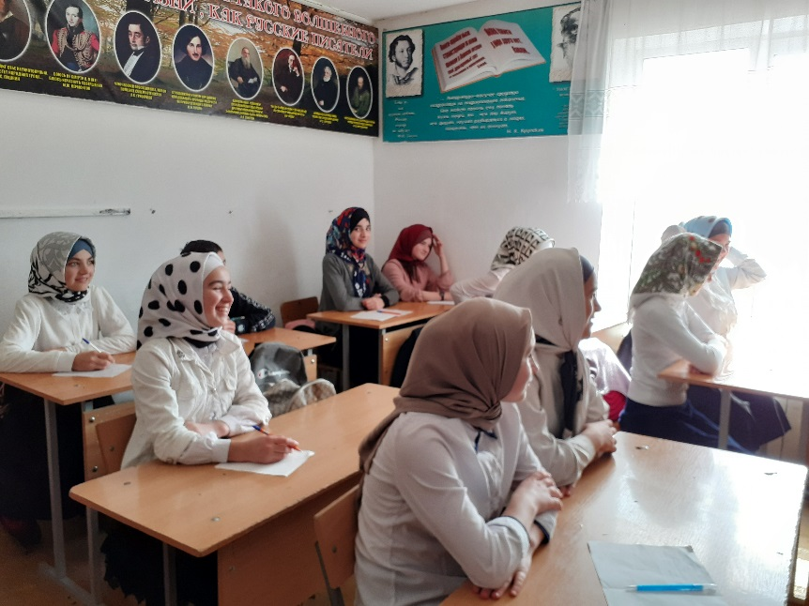20.01.2020 г. ГКОУ РД «Цумилухская СОШ Тляратинского района» **Открытый классный час «Добро и зло».** Классный руководитель 6 класса Рамазанова Х.Х. провела открытый классный час «Добро и Зло». Цель: расширить представление учащихся о понятии «доброта», акцентируя внимание на проявлении её как качества человека в повседневной жизни. В ходе классного часа учащиеся вместе с учителем размышляли о важнейшей нравственной ценности: добре и уважении, писали мини-сочинение на тему «Чтобы поверить в добро, надо начать его делать», а так же рисовали символы добра и зла. В ходе классного часа ребятам были предложены некоторые ситуации из которых ребята сообща искали выход, прочли стихотворения Р. Гамзатова «Берегите друзей», исполняли песни. Дети внимательно слушали рассказ классного руководителя и сами рассказывали истории о доброте и человечности людей. Учащиеся вспоминали свои добрые дела к родителям, бабушкам, дедушкам, учителям, сверстникам. Еще много теплых слов прозвучало во время классных часов. Дети с удовольствием участвовали в обсуждении темы, связанной с добротой, заботой, участием, милосердием. Судя по всему, после этих классных часов детям захотелось проявить участие и доброту не только к близким, но и к совершенно незнакомым людям, нуждающимся в помощи.